CADENAZZO

3 ½ - Zimmer Attikawohnung

sehr ruhige und sonnige Aussichtslage ……………………………..……………………………………………..…………..………………..……..…..……..……….

Appartamento attico di 3 ½ locali

Posizione molto tranquilla e soleggiata con bella vista

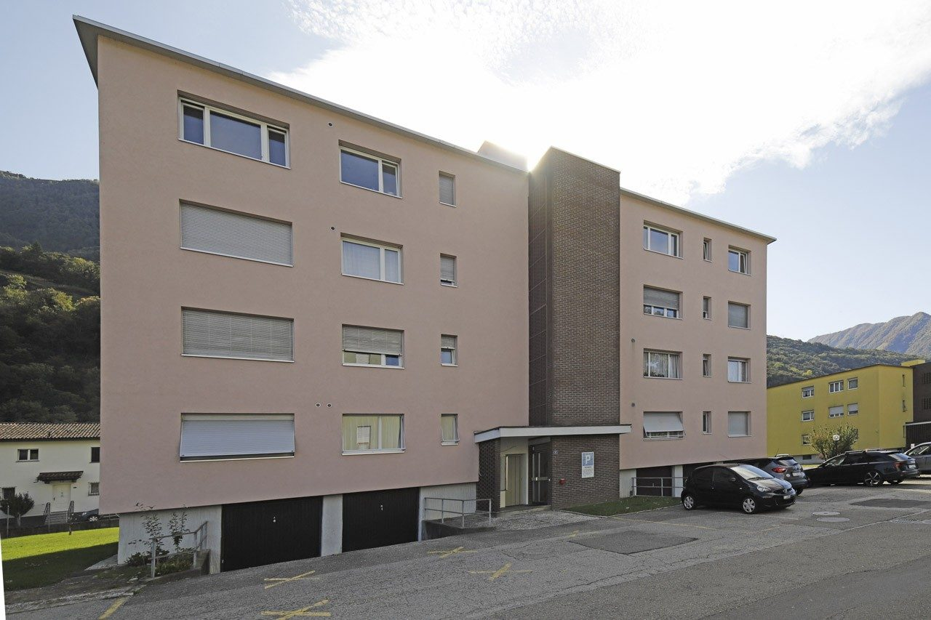

4180/4307

Fr. 525‘000.--

Standort | Umgebung
Eckdaten | Ausstattung

Grundstückfläche: ca. 1876 m2
Wohnfläche: ca. 90 m2
Etage: Attikageschoss
Baujahr: 1970
Renovationen: 2021
Zustand: gut
Zweitwohnsitz: Nein
Nebenkosten: ca. Fr. 250.--
Keller: ja
Garten: ja,
Parkplatz: 1 Garage 1Aussenparkplatz

6593 Cadenazzo, Via Prati Grandi 8

Region: Bellinzona
Lage: sehr sonnig und ruhig
Aussicht: ja
Einkaufen: ja
Schulen: ja
Öffentliche Verkehrsmittel: 200 m
Entfernung zur nächstgelegenen Stadt: 8 km
Entfernung zur Autobahn: 4 km

Beschreibung

Diese grosszügige, sonnige 3 ½ - Zimmer Wohnung im Attikageschoss liegt sehr ruhig, in wenigen Gehminuten vom Zentrum und Bahnhof von der Gemeinde Cadenazzo entfernt, an der Via Prati Grandi 8.

Das Gebäude im 1970 erbaut befindet sich in einem guten baulichen Zustand. Die letzten Renovationen wurden 2021 durchgeführt. Die helle Wohnung bietet ein hohes Wohnambiente. Sie besteht aus einer Wohnküche, Wohnzimmer mit Cheminee und direktem Ausgang zur Terrasse, einem Entree und zwei Schlafzimmer, sowie ein Badezimmer / WC.

Die idyllische Terrasse lädt zu erholsamem und gemütlichem Beisammensein mit Freunden und Familie ein und bietet einen schönen Ausblick ins Grüne.

Die Liegenschaft ist mit dem Auto gut erreichbar und hat ein Garagenplatz und einen Parkplatz im Freien. Die Fahrt zur Autobahn A2 in Bellinzona, dauert ca. 3 Minuten. Mit dem Bus und der Bahn, gelangt man nach Richtung Lugano, Locarno und Bellinzona. Alle Schulen und verschiedene Einkaufsmöglichkeiten sind vorhanden.

Highlights

- sehr sonnige und ruhige Lage
- sehr schöne, grosszügige und helle Wohnung
- Terrasse mit Aussicht
- Nähe zu den Schulen und zum Bahnhof
- Gute Autobahn- / ÖV- Verbindungen

Ubicazione | Dintorni
Informazioni sull’immobile

Superficie del terreno: circa 1876 m2
Spazio abitativo: circa 90 m2
Piano: ultimo piano
Anno di costruzione: 1970
Ristrutturazione: 2021
Condizioni: buone
Residenza secondaria: No
Spese aggiuntivi: ca. Fr. 250.--
Cantina: sì
Giardino: sì
Parcheggio: 1 in autorimessa 1 esterno

6593 Cadenazzo, Via Prati Grandi 8

Regione: Bellinzona
Posizione: molto soleggiata e tranquilla
Vista: sì
Shopping: sì
Scuole: sì
Trasporto pubblico: 200 m
Distanza dalla città più vicina: 8 km
Distanza dall'autostrada: 4 km

Descrizione dell’immobile

Questo spazioso e soleggiato appartamento di 3 ½ locali al piano mansardato si trova in posizione molto tranquilla in Via Prati Grandi 8, a pochi minuti a piedi dal centro e dalla stazione ferroviaria del comune di Cadenazzo.

L'edificio del 1970 è in buone condizioni strutturali. Gli ultime ristrutturazioni sono state fatte nel 2023. L'appartamento, molto luminoso, offre un ambiente molto vivibile. È composto d’una cucina abitabile, un soggiorno con camino e accesso diretto alla terrazza, un ingresso e due camere da letto, oltre a un bagno / WC.

L'idilliaca terrazza è l'ideale per rilassarsi e per organizzare riunioni accoglienti con amici e familiari ed estende una bella vista verso il verde.

La proprietà è facilmente raggiungibile in auto e dispone di un garage e di un parcheggio esterno. L'autostrada A2 di Bellinzona è raggiungibile in circa 3 minuti. Ci sono collegamenti con autobus e treni per Lugano e Bellinzona. Sono disponibili tutte le scuole e varie strutture commerciali.
…………………………………………………………………………………………………………

Highlights

- Posizione molto soleggiata e tranquilla
- appartamento molto bello, spazioso e luminoso
- Terrazza con vista
- Vicinanza delle scuole e della stazione
- Buoni collegamenti con l'autostrada e i trasporti pubblici

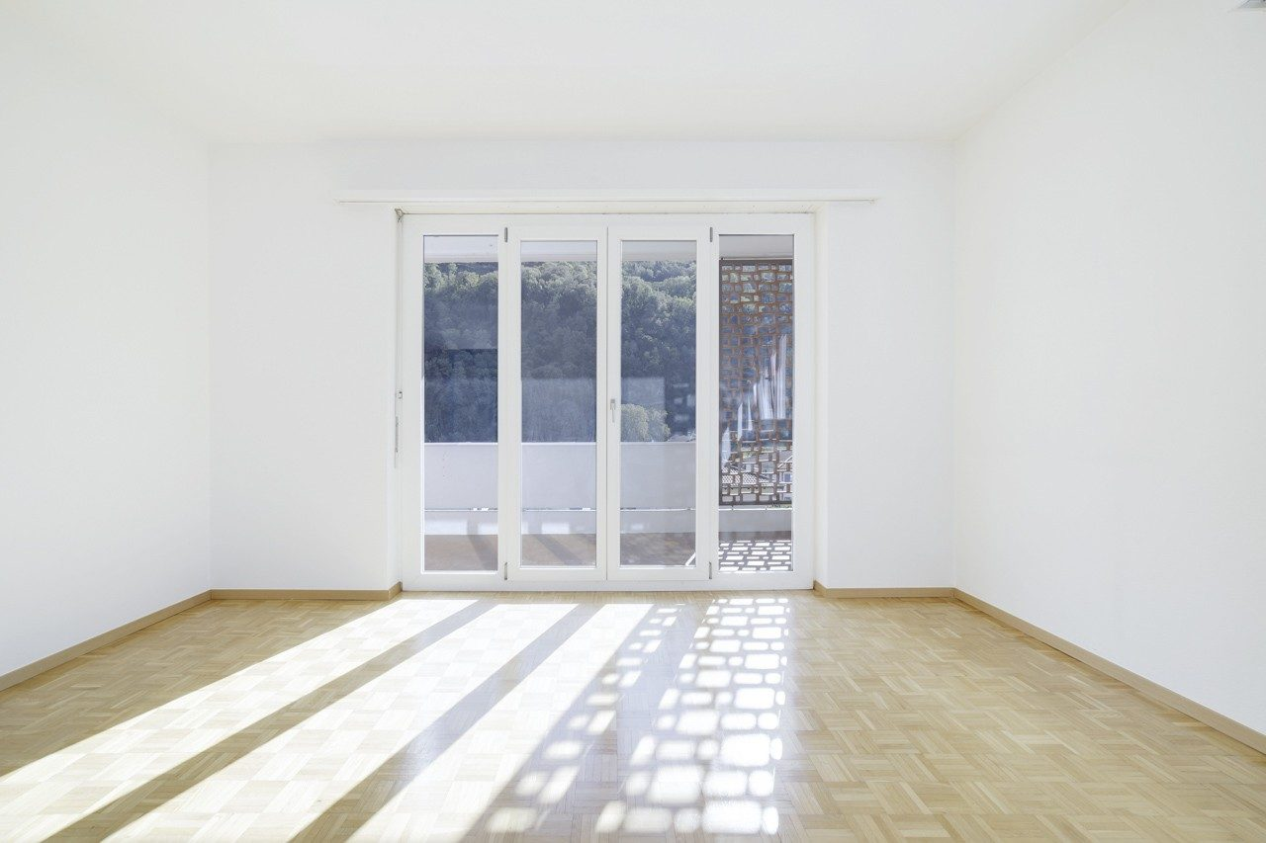

Wohnbereich / soggiorno

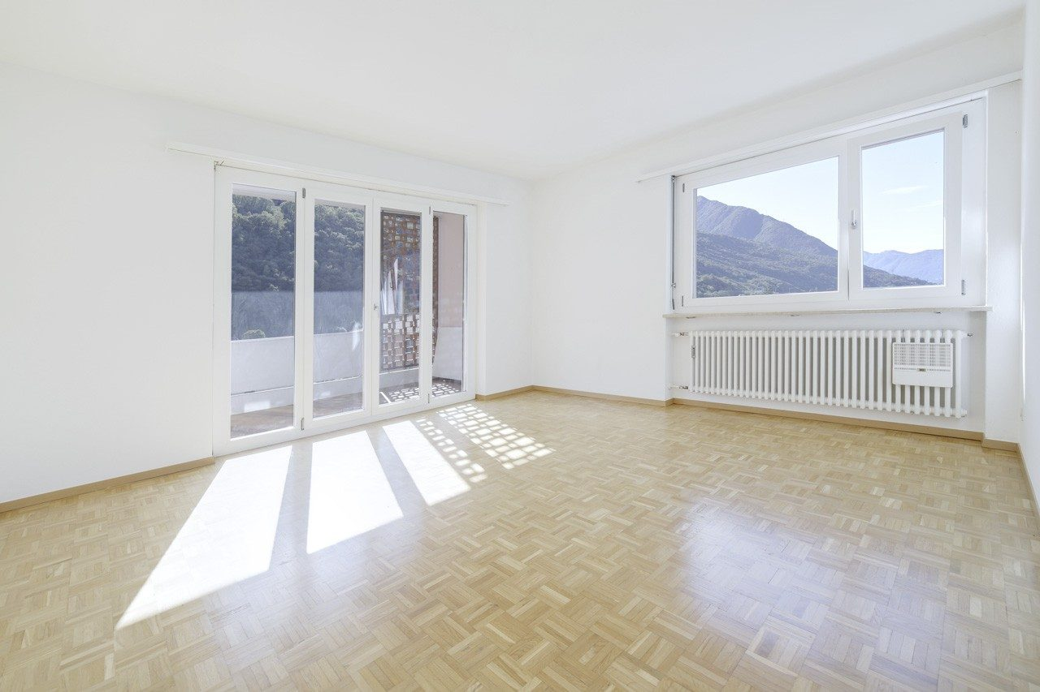

Wohnbereich / soggiorno

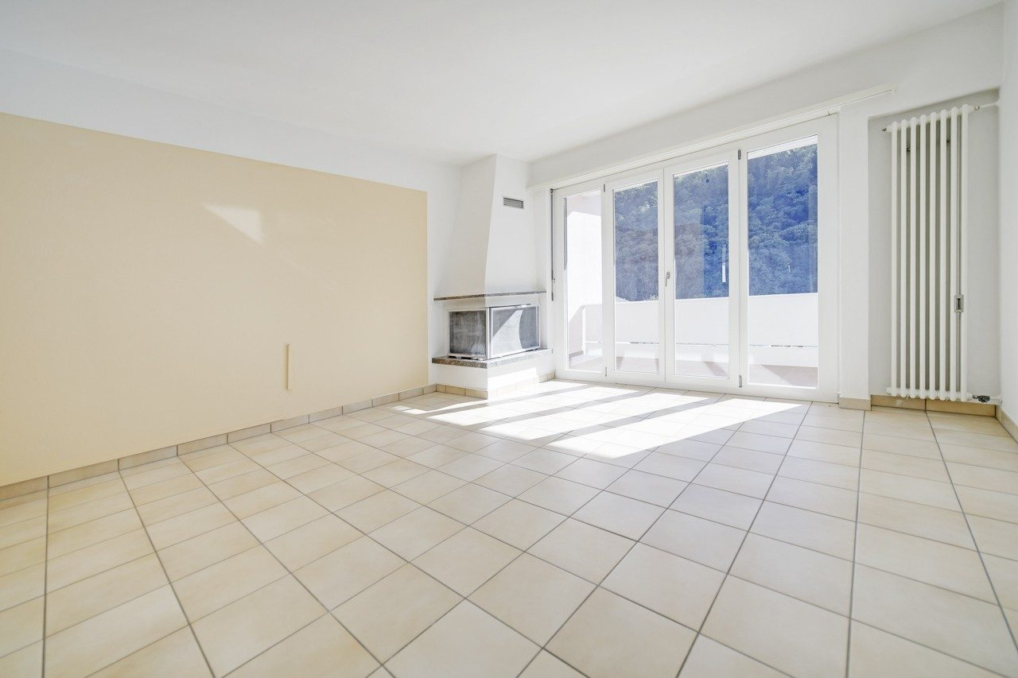

Wohnbereich / soggiorno
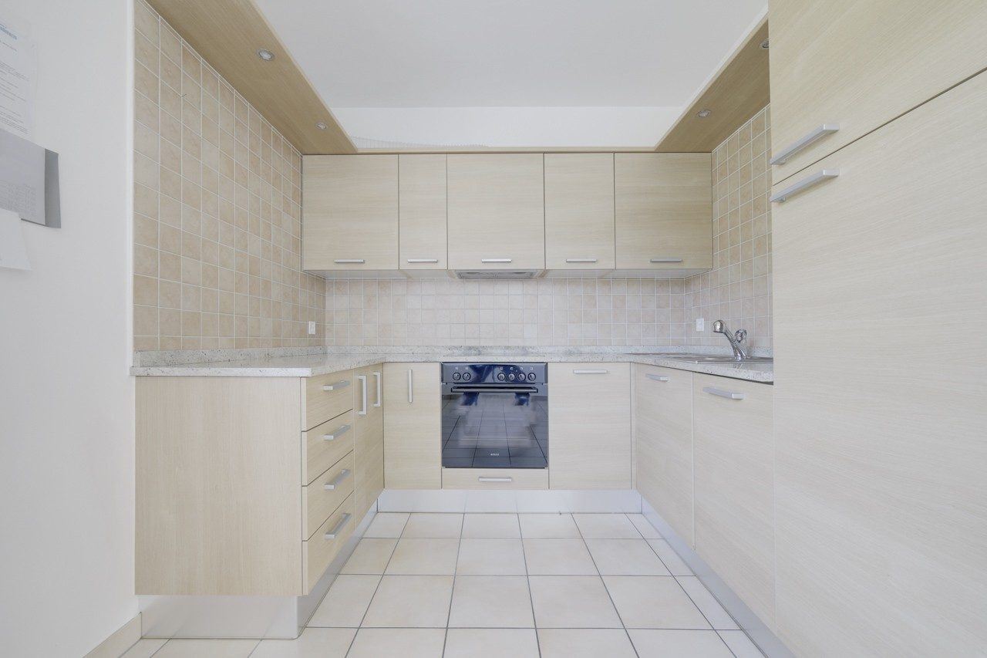

Küche / cucina

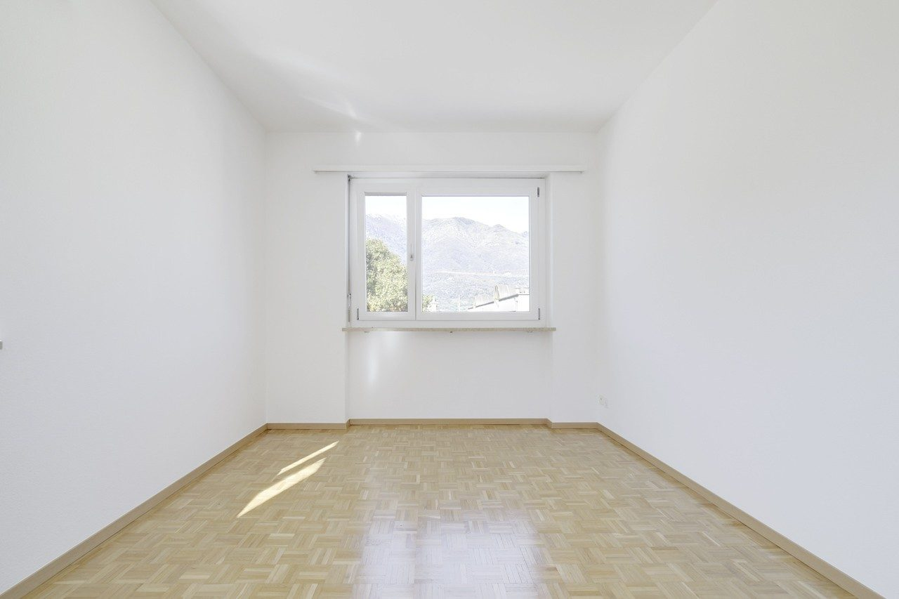

Zimmer / camera

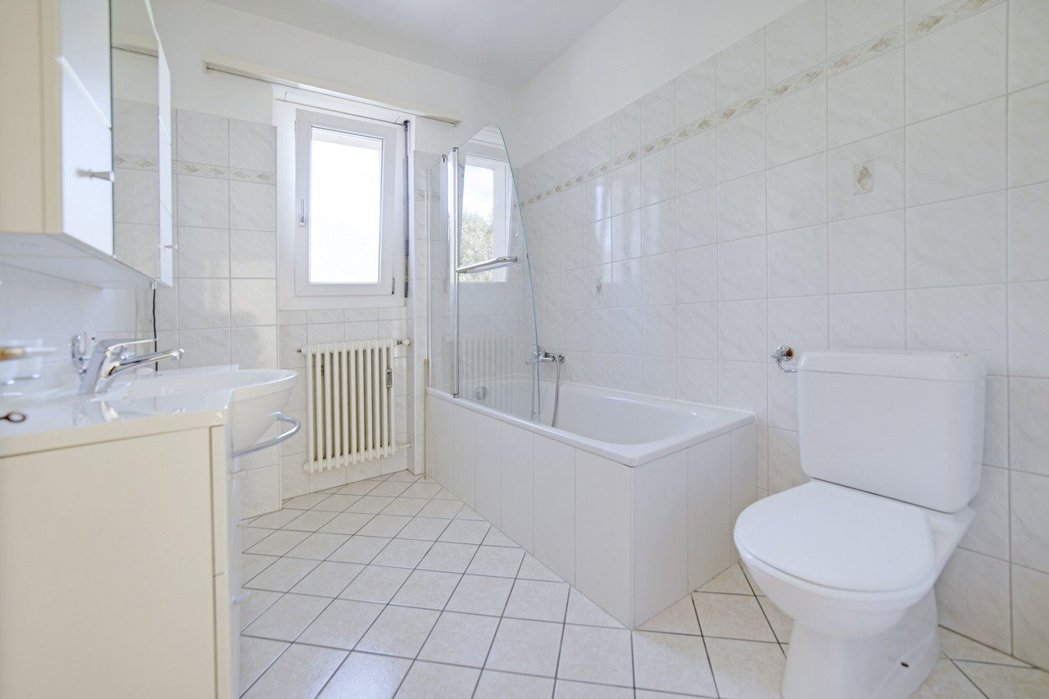

WC mit Badewanne / WC con vasca da bagno

Terrasse mit Aussicht / terrazza con vista

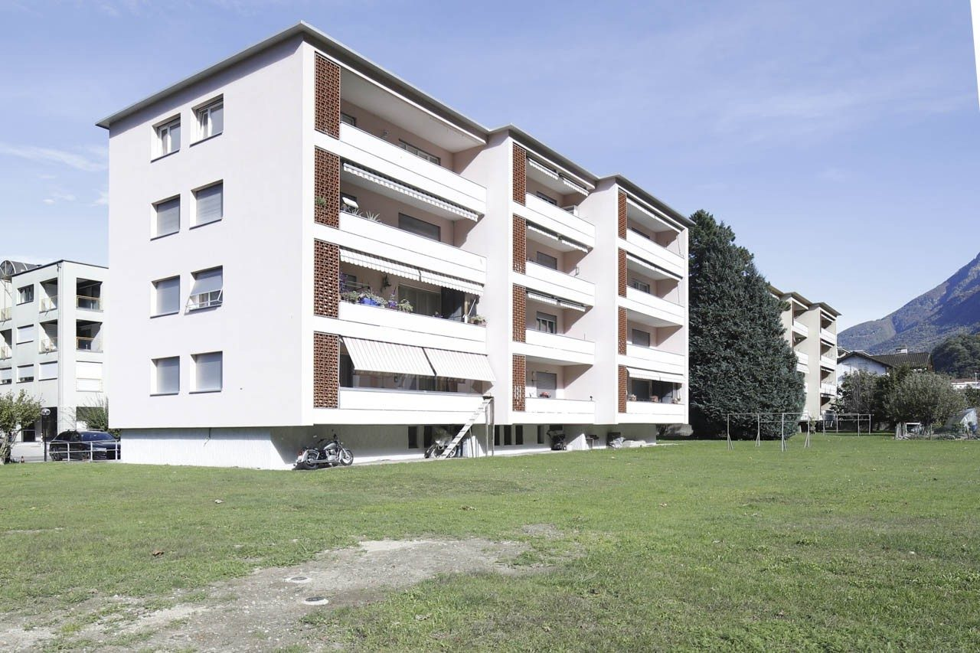

Gebäude mit Garten / edificio con giardino

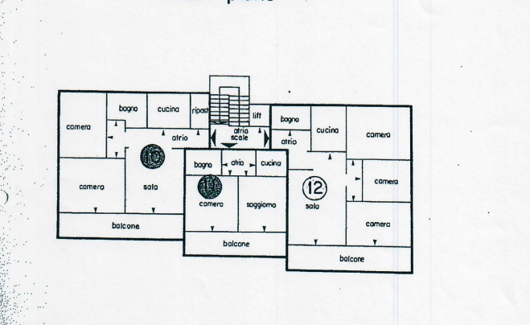
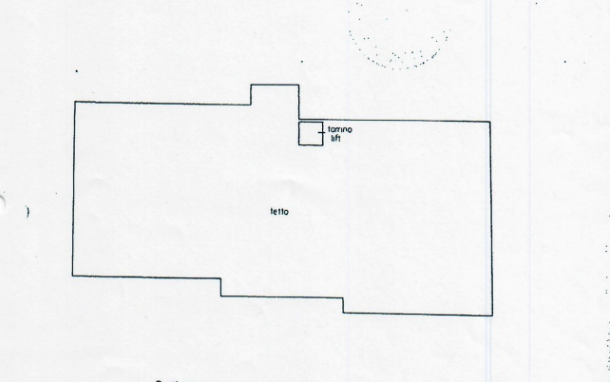
Planimetrie 3. OG / planimetria 3P
Planimetrie Dach / planimetria tetto
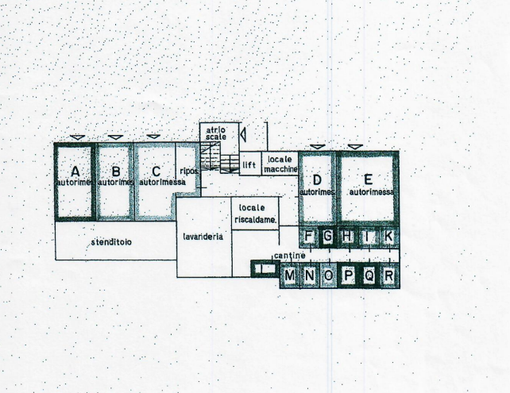
Planimetrie UG / planimetria PS

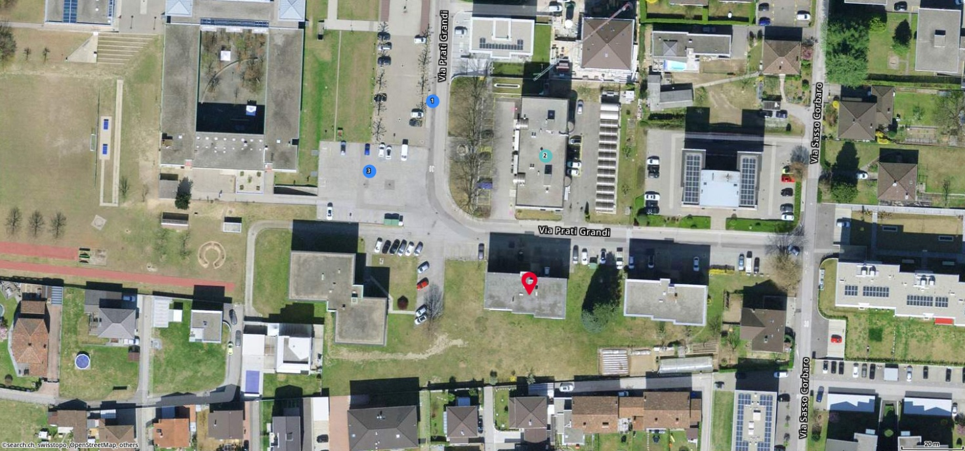

Lage / posizione
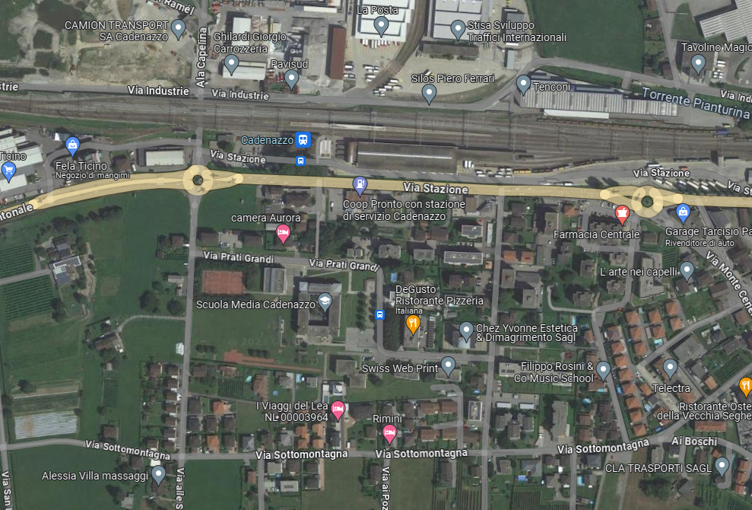

Lage / posizione

TICINO | Cadenazzo

